Информационная газета 28 Отдела Надзорной Деятельности и профилактической работы
Пермского муниципального района

№ 20 от 26 мая 2016 г.

По оперативным данным по состоянию на 22 мая 2016 года на территории Пермского муниципального района произошел 43 пожара (в 2015 – 61) снижение на 29,1%, на которых погибло 9 человек (в 2015 – 10) снижение 10 %, в 2016 году получены травмы различной степени тяжести 3 (в 2015 – 3).

По результатам профилактических осмотров детских загородных оздоровительных лагерей, готовых к летней оздоровительной кампании 2016, снят репортаж телеканалом «Рифей».

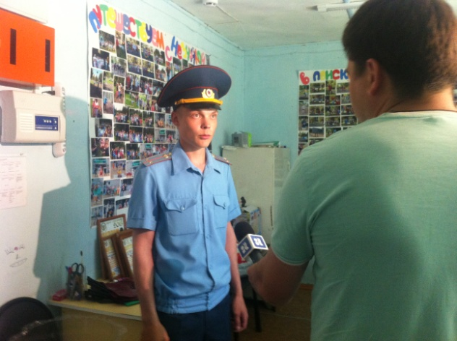 | 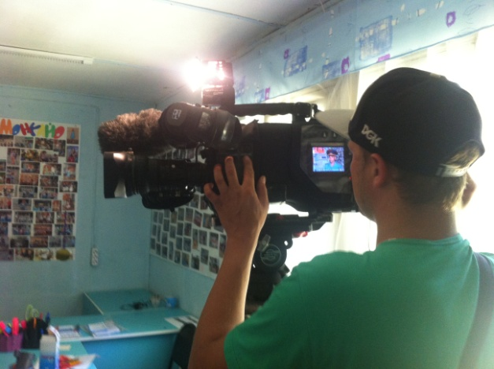

Получены ожоги при работе с мотоблоком.
В дежурно-диспетчерскую службу поступило сообщение из Кунгурской городской больницы о поступлении мужчины 1977 г.р с ожогом пламенем лица, шеи, рук, тела на площади 30%. В ходе проверки установлено, что житель деревни Березово Кунгурского района при вспашке огорода нарушил правила технической эксплуатации мотоблока. А именно, когда мотоблок заглох, попытки завести его были безуспешными, хозяин решил проверить исправность свечи накаливания. Выкрутил, положил на блок цилиндров, не отсоединяя ее от провода, долил бензин в камеру сгорания и попытался завести мотоблок. Через отверстие, где должна была быть свеча, топливо под давлением вышло наружу, на свече образовалась искра и дальнейшее воспламенение. На мужчине загорелась и синтетическая футболка, сбив пламя, пострадавший обратился за помощью к соседям, чтобы те вызвали скорую помощь.
Уважаемые граждане, будьте осторожны при эксплуатации садовой техники, соблюдайте требования инструкции. Не допустимо проверять наличие бензина во время курения, а также подсвечивая данное действие зажигалкой!
Инспектор 28 ОНПР по ПМР Батуев М.А.

Сотрудник МЧС Михаил Варанкин спас на пожаре двухгодовалую девочку. Прибывшие пожарные помогли выбраться из огня матери ребенка и пожилой женщине
16 мая в 11.57 поступило сообщение о пожаре в селе Сива в жилом деревянном доме по ул. Садовая. Под общим навесом с домом располагалась баня и дощаной навес. Когда хозяева, выйдя во двор, обнаружили пожар, горел дощаной навес и крыша дома. Пожарную охрану к тому времени уже вызвал сосед. Первым на месте пожара из сотрудников МЧС оказался начальник 23 отдела надзорной деятельности и профилактической работы по Сивинскому и Карагайскому району Михаил Варанкин. Следом подъехал пожарный караул 81 пожарной части. Пожарные приступили к ликвидации горения. Как выяснилось на месте, в доме находились пять человек, в том числе двое малолетних детей. Покинуть жилище до прибытия пожарной охраны успело не все семейство. Мужчина 1985 г.р. вынес на свежий воздух годовалого мальчика. Пламя распространяло стремительно быстро. Михаил Варанкин забежал в дом, вынес двухлетнюю девочку. Подоспевшее звено газодымозащитной службы вывели мать детей – женщину 1987 г.р. и ее пожилую свекровь, 1931 г.р.
Состояние спасенных удовлетворительное, никто на пожаре не пострадал. Пожар был ликвидирован в течение получаса. Сгорели дом, баня и навес на площади 66 кв.м.
Как было установлено, хозяева находились в доме. Около 11 утра они обнаружили во дворе около дощаного навеса тлеющие старые дрова (по предварительным данным – по причине неосторожного обращения с огнем при курении), залили водой, однако чурки продолжали тлеть. Ветреная и сухая погода способствовала распространению огня вначале на дощаное строение, а затем и другие надворные постройки
инспектор 28 ОНПР по ПМР Казаринов П.В.

Тополиный пух пожароопасен.
В летний период причиной многих пожаров становится сжигание тополиного пуха. Прежде всего, необходимо предостеречь детей от возможных опасных игр с огнем в период цветения тополей, детей привлекает тополиный пух, он скапливаться, во дворах домов, вокруг гаражей, сараев, деревянных построек, и может вспыхивать как порох от любой искры. Подожженный тополиный пух может стать причиной крупного пожара, привести к гибели и травмировнию людей огнем.
28 ОНПР по Пермскому муниципальному району УНПР ГУ МЧС России по Пермскому краю обращает особое внимание на повышенную пожарную опасность тополиного пуха и рекомендует:
- организовать ежедневную чистку, уборку и проливку дворов, тротуаров, дорог и других мест скопления этого природного сгораемого материала;
- пресекать всяческие игры подростков и детей, связанных с поджиганием пуха.

Старший инспектор 28 ОНПР по ПМР Федотовских Е.С.

Главный результат - спасенные жизни.

При возникновении пожара 08 мая 2016 года в 04 часа 25 минут утра в спальном жилом помещении реабилитационного наркологического центра ООО «Успех нации», расположенном по адресу: Частинский район, д. Песьянка, ул. Полевая, 12, сработала система автоматической пожарной сигнализации с дальнейшей передачей по специально выделенному радиоканалу сигнала о возникновении пожара на пульт автоматического вызова пожарных подразделений, установленный в пожарной части № 83 в с. Частые.
Буквально накануне, в апреле текущего года, под руководством прокуратуры Частинского муниципального района была проведена внеплановая выездная проверка в отношении ООО «Успех нации». Сотрудники 22 Отделения надзорной деятельности и профилактической работы по Частинскому и Большесосновскому муниципальным районам управления надзорной деятельности и профилактической работы Главного управления МЧС России по Пермскому краю участвовали в данной проверке в качестве специалистов. По результатам мероприятия по надзору на проверенных объектах ООО «Успех нации» выявились определенные нарушения требований пожарной безопасности. Благодаря совместным действиям должностных лиц органов прокуратуры и федерального государственного пожарного надзора, с учетом примененного административного воздействия удалось добиться на объектах реабилитационного наркологического центра ООО «Успех нации» исправного состояния систем автоматической пожарной сигнализации, оповещения и управления эвакуацией людей при пожаре, а также автоматической передачи извещений о пожаре на соответствующий пульт, установленный в подразделении пожарной охраны. При срабатывании систем автоматической пожарной сигнализации, а также оповещения и управления эвакуацией людей при пожаре, несмотря на ночное время суток, 42 человека своевременно эвакуировались на улицу в безопасное место.
Получив своевременное автоматическое сообщение о возгорании на место пожара незамедлительно прибыли пожарные подразделения по вызову № 2. Горевшее здание пожарным удалось отстоять, в результате пожара оно получило частичные повреждения.
Важно отметить, что на протяжении 2014-2016 г.г. на территории Частинского муниципального районе, при поддержке органов местного самоуправления, активно ведется развитие радиоканальной сети системы автоматического вызова пожарных подразделений.
А главный результат – это спасенные жизни.

Старший инспектор 28 ОНПР по ПМР Казеев Д.А.

28 Отдел надзорной деятельности и профилактической работы по Пермскому муниципальному району
телефон: 294-67-61; e-mail: ond.28@yandex.ru.
тираж: 300 экз.

